El cliente desea hacer la compra de un producto, pero antes desea consultar varias series de páginas para identificar que producto se acomoda a su gusto y precio.

|  |  |
| --- | --- |
| ID | 01 |
| NOMBRE | Visualización de Productos en la plataforma |
| VERSION | 1.0 |
| DESCRIPCION | El cliente puede visualizar los productos antes de tomar la decisión de que desea comprar |
| ENTIDADES O PERSONAS | cliente |
| PRIORIDAD | Media |
| ESTADO | En proceso |
| COMENTARIOS | Variedad de productos actuales. |

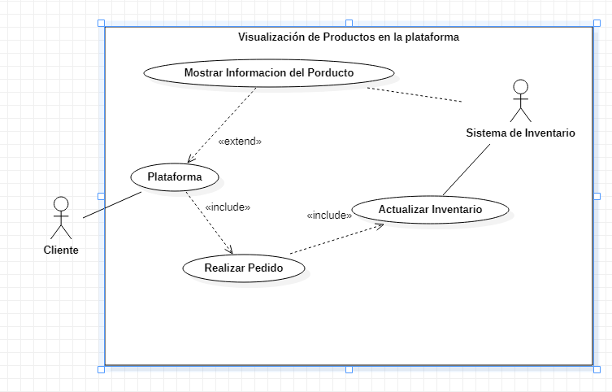

Una vez Identificado el Producto el cliente desea hacer el pedido, pero se requiere realizar un registro en la plataforma para poder tener su correspondiente acceso.

|  |  |
| --- | --- |
| ID | 02 |
| NOMBRE | Registro Login en la plataforma |
| VERSION | 1.0 |
| DESCRIPCION | Registro en la plataforma para acceso a realizar pedido |
| ENTIDADES O PERSONAS | cliente |
| PRIORIDAD | Media |
| ESTADO | En proceso |
| COMENTARIOS | Registro en plataforma. |

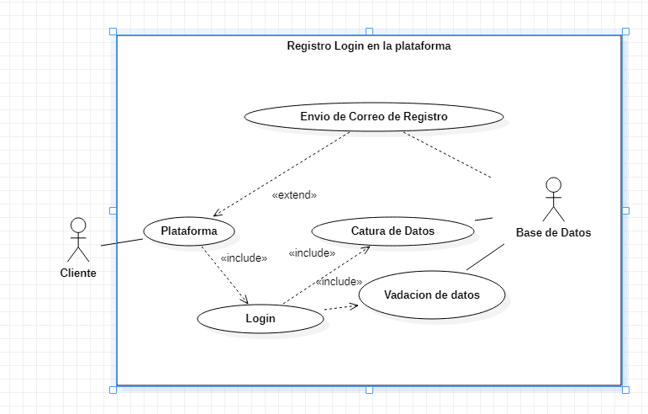

Una vez realizado el registro el cliente procede a realizar la revisión del producto el cual desea pedir para la compra.

|  |  |
| --- | --- |
| ID | 03 |
| NOMBRE | Ingreso a login en la plataforma |
| VERSION | 1.0 |
| DESCRIPCION | Cliente ingresa a la plataforma o App para validar disponibilidad, cantidad o existencias y proceder a realizar el pedido |
| ENTIDADES O PERSONAS | cliente |
| PRIORIDAD | Alta |
| ESTADO | En proceso |
| COMENTARIOS | Productos Disponibles y agotados |

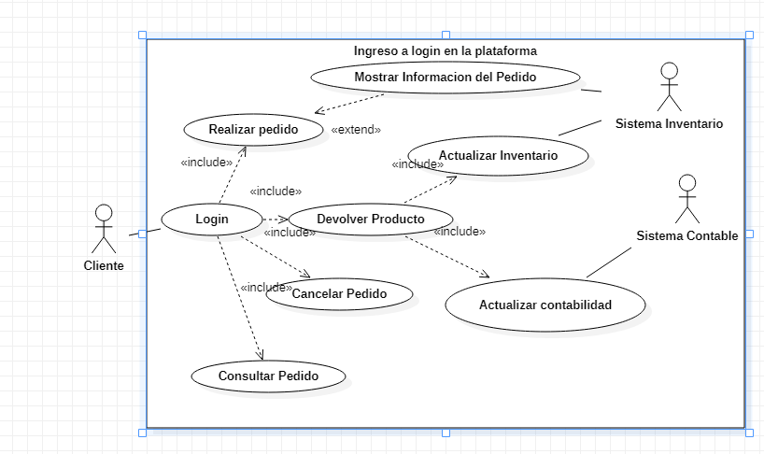

Una vez que el cliente realiza el pedido se pasa el requerimiento para que el área de bodega y despachos procedan a la validación de las existencias y alistamiento para el despacho.

|  |  |
| --- | --- |
| ID | 04 |
| NOMBRE | Alistamiento de Producto |
| VERSION | 1.0 |
| DESCRIPCION | Una vez cargado el pedido el área de despacho valida contra inventario la existencia y disponibilidad del producto para el alistamiento del mismo |
| ENTIDADES O PERSONAS | Bodega |
| PRIORIDAD | Alta |
| ESTADO | En proceso |
| COMENTARIOS | Productos Disponibles y agotados |

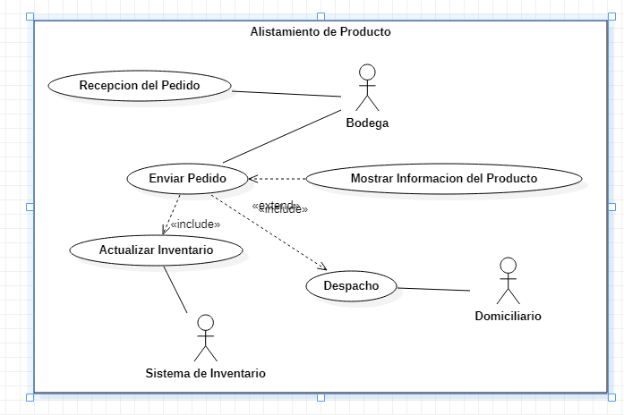

Una vez que bodega envía a despachos el producto que el cliente reservo para su compra se programa en la plataforma la fecha de recogida por el domiciliario para la entrega al cliente.

|  |  |
| --- | --- |
| ID | 05 |
| NOMBRE | Distribuir el producto para su entrega |
| VERSION | 1.0 |
| DESCRIPCION | Una vez cargado el pedido el área de despacho debe tener listo el producto antes de que llegue el domiciliario para proceder a la entrega al cliente |
| ENTIDADES O PERSONAS | Despacho |
| PRIORIDAD | Alta |
| ESTADO | En proceso |
| COMENTARIOS | Entrega del Producto |

